Tulpen für Brot“ – eine Aktion von Kindern für Kinder.
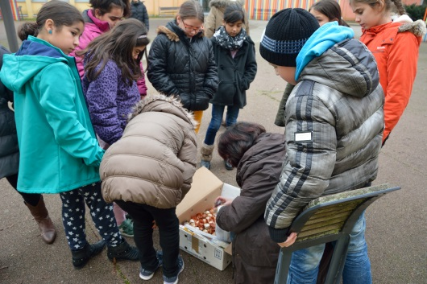
Wir Schülerinnen und Schüler der Klassenstufe 5 und 6 verkauften nach den Herbstferien Tulpenzwiebeln an Verwandte und im Bekanntenkreis sowie an Nachbarn und in den Dillinger Stadtvierteln. Dabei sammelten wir einen Betrag von 350€. Am Schluss der Aktion pflanzten wir zum Glück noch rechtzeitig vor dem frühen Wintereinbruch, viele Tulpenzwiebeln als sichtbare Erinnerung an eine Schule in Peru in unseren Schulgarten. Die Peru-Hilfe in Nonnweiler unter Leitung von Herrn Koltes, Lehrer in Thailand, ermöglicht mit den Spenden Schülern ein Schulfrühstück und betreut Kinder, die ohne Elternhaus auf der Straße leben. Außerdem spendeten wie einen Betrag an die Deutsche Welthungerhilfe und an die Kinderkrebshilfe. Wir möchten uns bei den Dillinger Bürgerinnen und Bürger ganz herzlich für die großzügige Unterstützung unseres Projektes bedanken.
Kanujah Thavanthan
Franziska Paulus

